

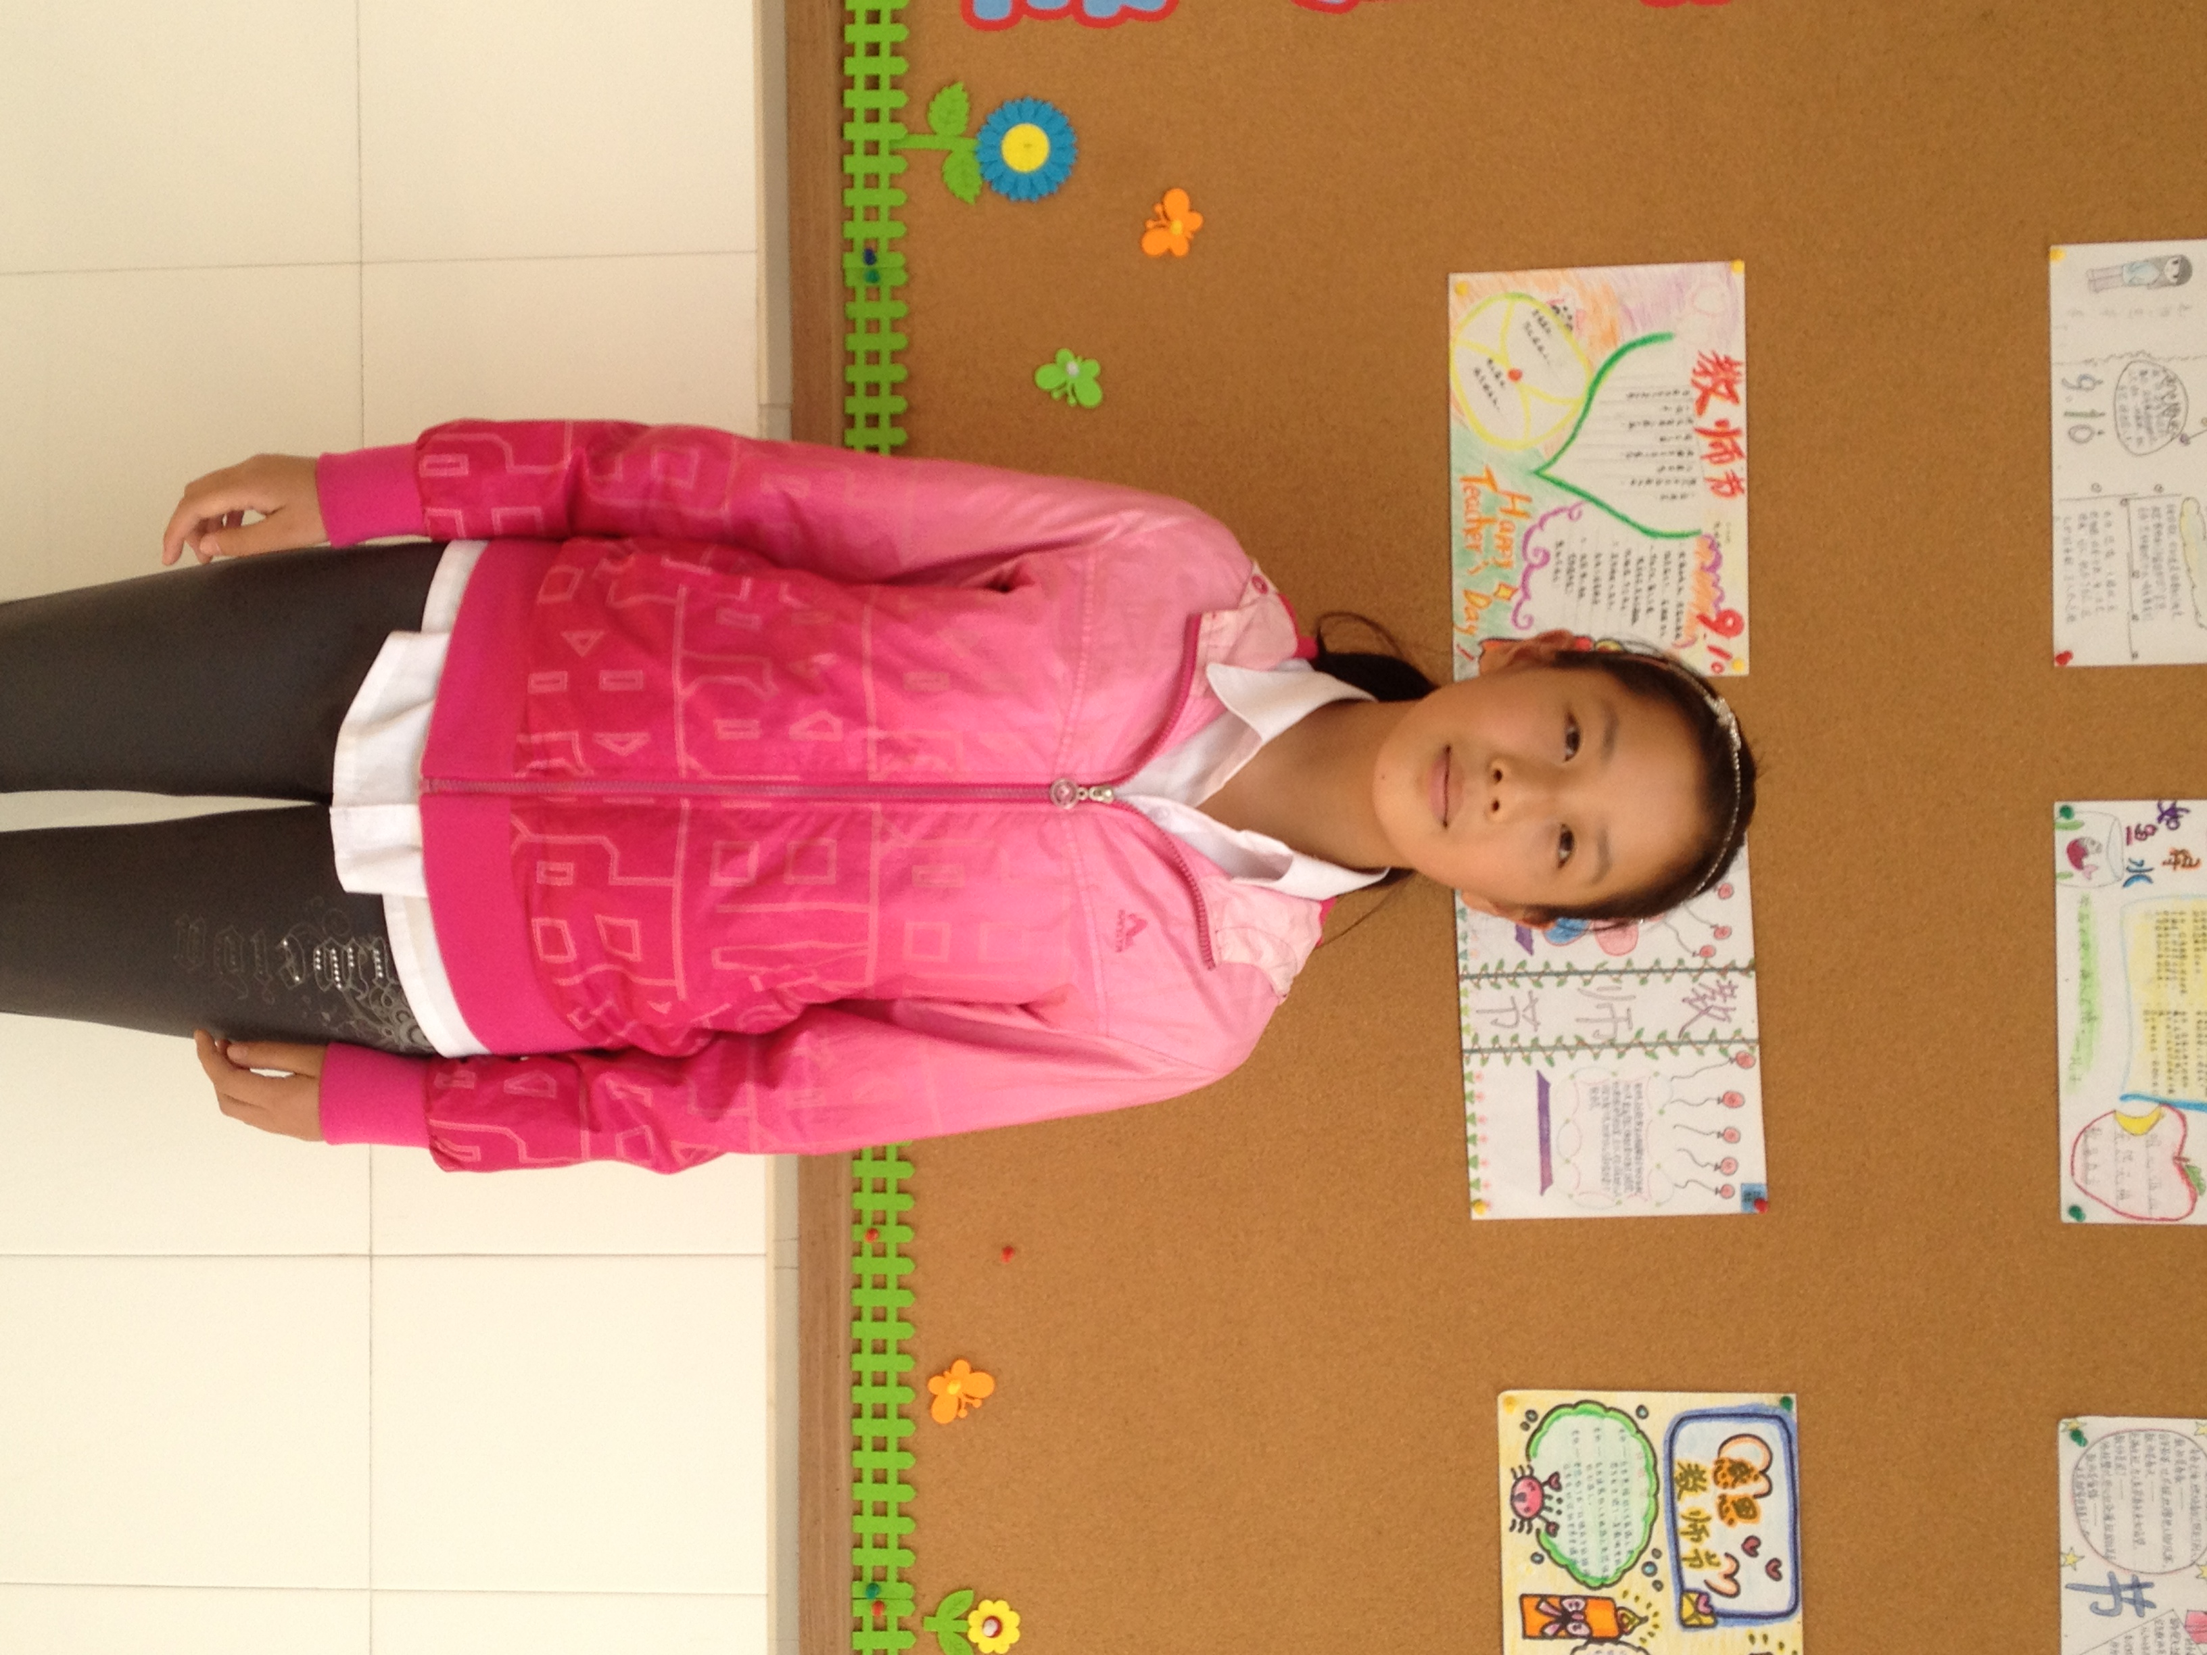

班级： 六（3）班 姓名： 崔琳玲
优秀事迹：鼓号队训练、葫芦丝排练、长绳队训练，她游刃有余，刻苦勤奋，她用实际行动诠释了什么叫“艺多不压身”，什么叫“特长、学习两不误“。

